13/4/2020

Michelin dona mascarillas para las pequeñas empresas de almería

MICHELIN ALMERÍA HA REALIZADO UNA DONACIÓN DE 2000 MASCARILLAS A ASEMPAL, PARA DISTRIBUIR A LAS PYMES DE LA PROVINCIA EN EL PROCESO DE RECUPERACIÓN DE SU ACTIVIDAD.

El pasado día 13 de mayo, el Centro de Experiencias Michelin Almería (CEMA) ha realizado una donación de 2000 mascarillas a ASEMPAL, la Asociación de Empresarios de Almería, para su distribución a las PYMES de la provincia, que siguen teniendo dificultades para obtener este medio de prevención imprescindible para recuperar la actividad.

Con esta acción, el CEMA se implica con la sociedad almeriense, para contribuir a que la progresiva vuelta a la actividad tras el periodo de confinamiento durante el estado de alarma provocado por la epidemia del COCID-19 se realice en el estricto respeto de las medidas preventivas dispuestas por las autoridades.

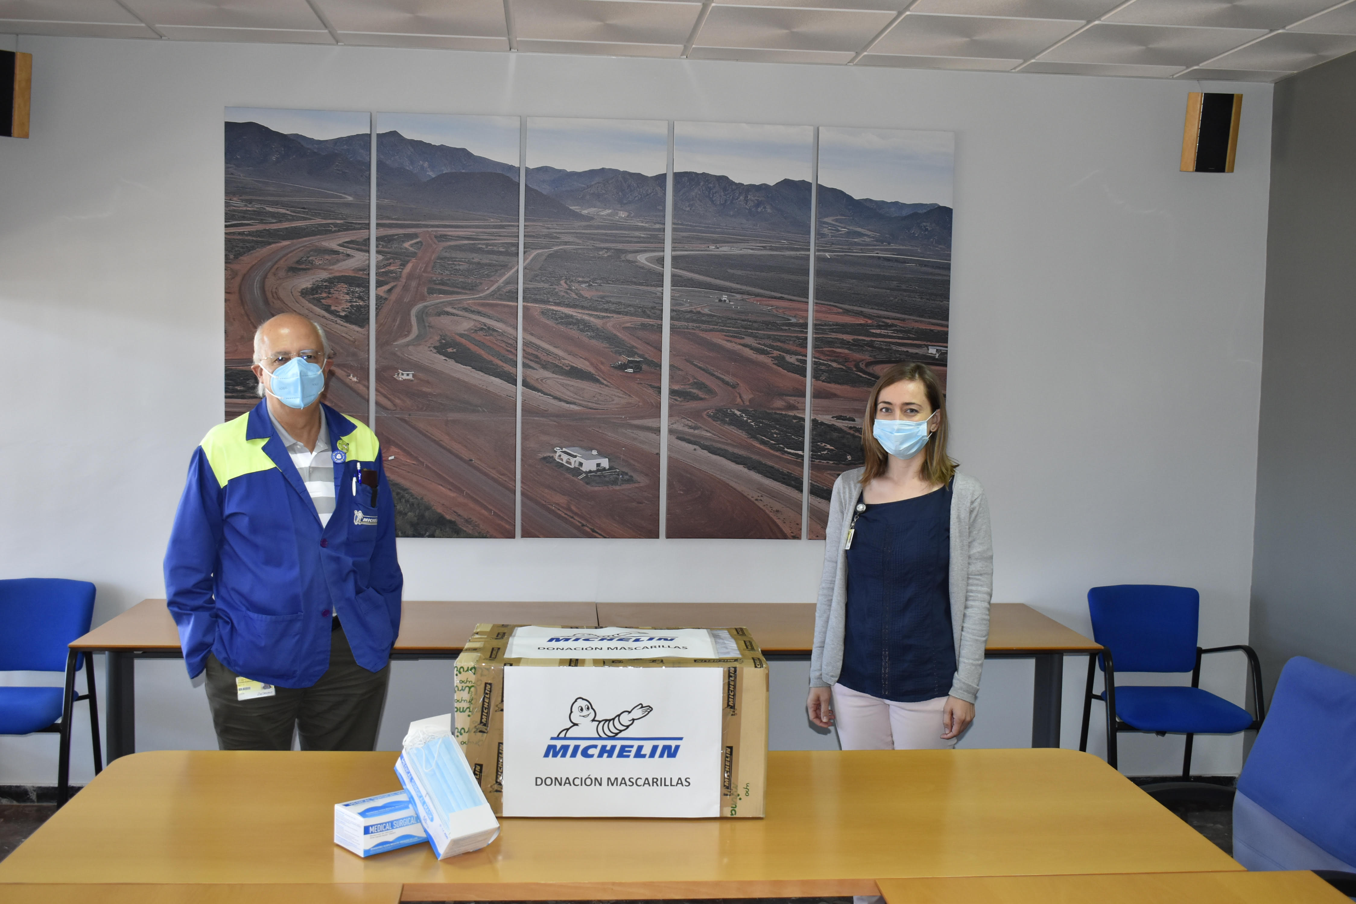

Michelin tiene la ambición de mejorar de manera sostenible la movilidad de sus clientes. Líder del sector del neumático, Michelin diseña, fabrica y distribuye los neumáticos más adaptados a las necesidades y a los diferentes usos de sus clientes, así como servicios y soluciones para mejorar la eficacia del transporte. Michelin ofrece igualmente a sus clientes experiencias únicas en sus viajes y desplazamientos. Michelin desarrolla también materiales de alta tecnología para diversas utilizaciones. Con sede en Clermont-Ferrand (Francia), Michelin está presente en 170 países, emplea a más de 127.000 personas y dispone de 69 centros de producción de neumáticos que en 2019 han fabricado 200 millones de neumáticos (www.michelin.es).

